6.09.2024г.

Факультатив по русскому языку 11 класс.

-Здравствуйте, ребята. Вам надо будет в тетрадях Решу ЕГЭ выполнить задания из сборника Р.А. Дощинского, И.П. Цыбулько.

**Вариант 1. Прочитайте текст и выполните задания 22-27.**

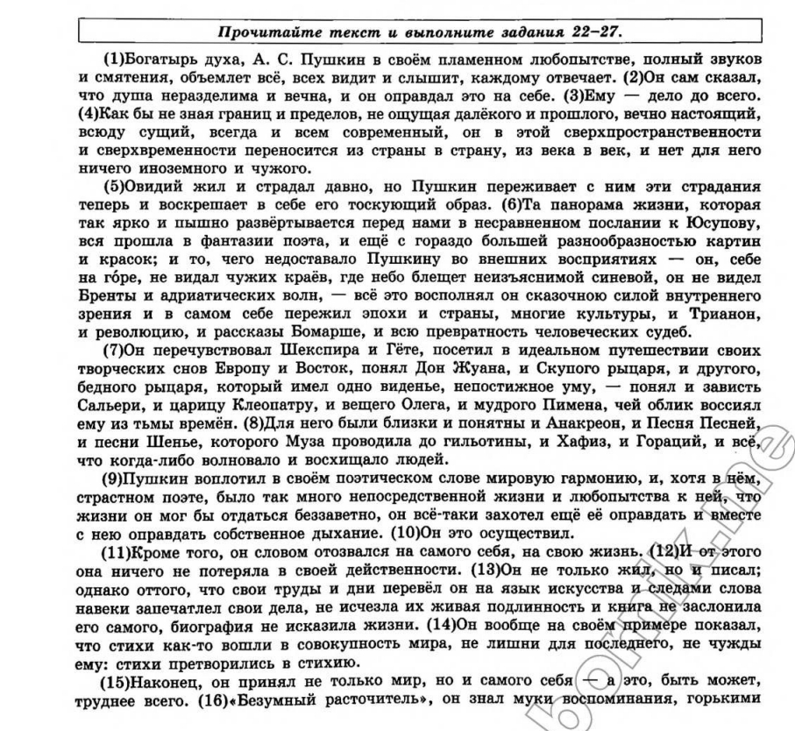

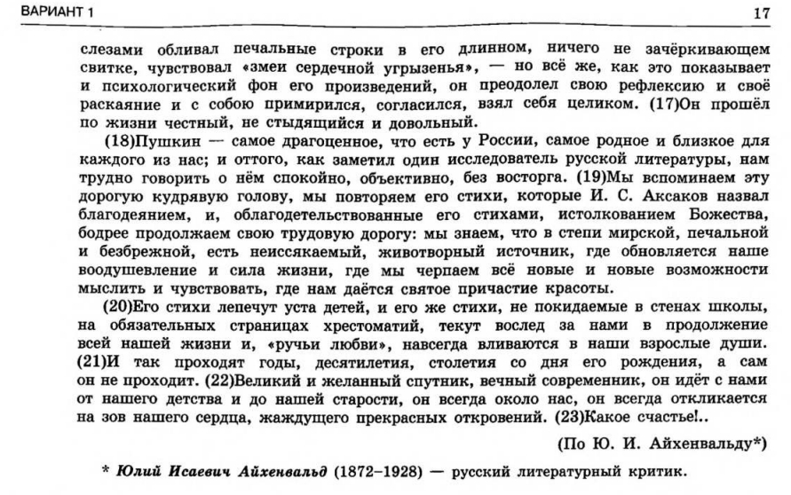

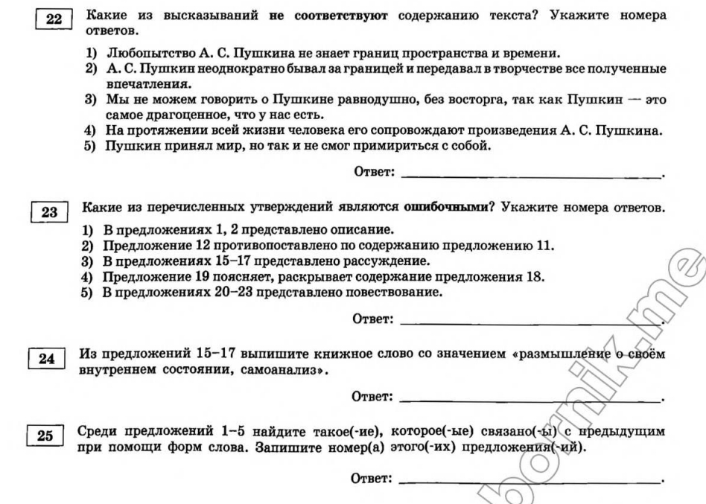

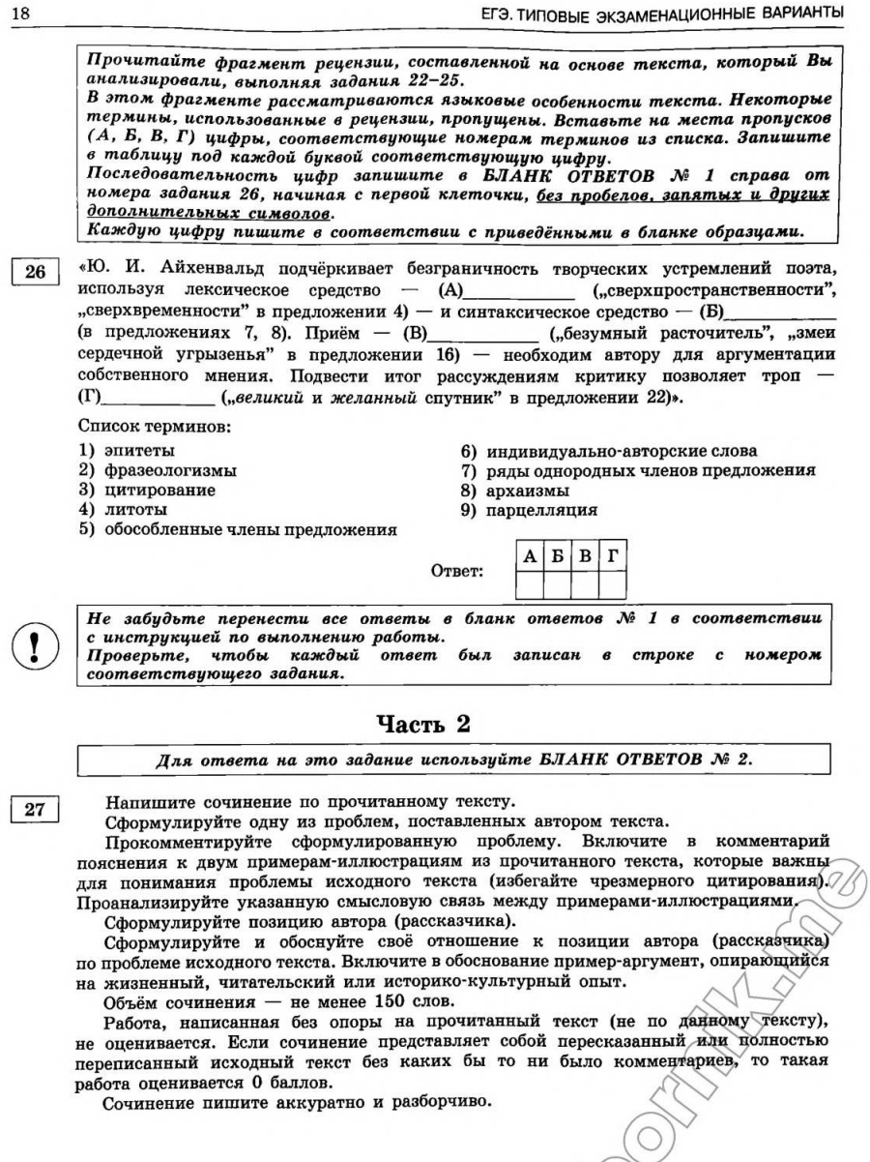

Задания можно прислать вк, в вайбер, ватсап, телеграм по тел. 89328410368, либо на электронную почту [kurmankulowa.gulzhan@yandex.ru](mailto:kurmankulowa.gulzhan@yandex.ru) , надо отправить до 18.00 часов.